Bóg żywy jest Bogiem kreatywnym. On kocha ludzi kreatywnych. Kreatywność to istotna cecha Boga. Żaden z ludzi nie jest w stanie prześcignąć Boga w hojności i w kreatywności. Człowiek potrzebuje tylko pokory, aby uczyć się od lepszych. Bóg nieuczciwego zarządcę pochwala właśnie za kreatywność, a zarzuca bierność synom światłości. Potrzebujemy wołać i prosić o Jego kreatywność w naszym życiu.

Czy prosisz Jezusa o Bożą kreatywność w swoim życiu? Czy jesteś człowiekiem kreatywnym? **Pomódl się:** Jezu, dziękuję Ci za Twoją kreatywność i potęgę. Proszę Cię, abym mógł być do Ciebie podobny.

**5 listopada 2022, sobota** Flp 4,10-19; Ps 112,1-9; Łk 16,9-15

**CHODZIĆ W DUCHU ŚWIĘTYM,**

**TO ODKRYĆ ZNACZENIE MAŁYCH SPRAW**

**Łk 16,10**

*Kto w bardzo małej sprawie jest wierny, ten i w wielkiej będzie wierny; a kto w bardzo małej sprawie jest nieuczciwy, ten i w wielkiej nieuczciwy będzie.*

Zagubiliśmy w naszym życiu troskę o małe rzeczy. Wierność w małych sprawach to klucz do zwycięstwa i wierności w dużych sprawach. Życie składa się z małych i drobnych spraw i wydarzeń. Życie w dużej mierze składa się z drobnych nawyków, drobnych znaków życzliwości, małych odruchów miłości. Potrzebujemy wołać do Jezusa, abyśmy odkrywali łaskę małych gestów, nawyków i spraw.

Czy jesteś wierny w małych sprawach? Czy jesteś świadomy dobrodziejstwa małych gestów, nawyków i drobnych czynności? **Pomódl się:** Jezu, dziękuję Ci za wierność w małych sprawach. Dziękuję za odkrycie małych gestów, przyzwyczajeń i małych odruchów miłości.

|  |  |  |
| --- | --- | --- |
| [http://ts3.mm.bing.net/th?id=H.4735971083880562&pid=1.9](http://www.bing.com/images/search?q=foska&view=detail&id=1AFDCB8C165443400EF8A0082A0C7AAFF792C142&first=61&FORM=IDFRIR) | Opracowała: Jolanta Prokopiuk, korekta: Elżbieta i Grzegorz Kowalewscy, ilustracje: Marta Stańco, skład: Mariusz Stańco. Asystent kościelny – ks. Wojciech Jaśkiewicz.  Wspólnota Domowego Kościoła Ruchu Światło – Życie „On Jest” | **C:\Users\Mariusz\Desktop\Faith\Rozwazania\QR code lectio.jpeg** |
| **Teksty do medytacji znajdują się na stronie:** [**www.onjest.pl/slowo**](http://www.onjest.pl/slowo)  **Zachęcamy do korzystania z metody czytania i rozważania Słowa Bożego Lectio Divina i rozważań dostępnych na stronie internetowej oraz w formie aplikacji na urządzenia z systemami Android, Apple (kod QR obok), jak również czytniki e-book** | |

**CHODZIĆ W DUCHU ŚWIĘTYM**

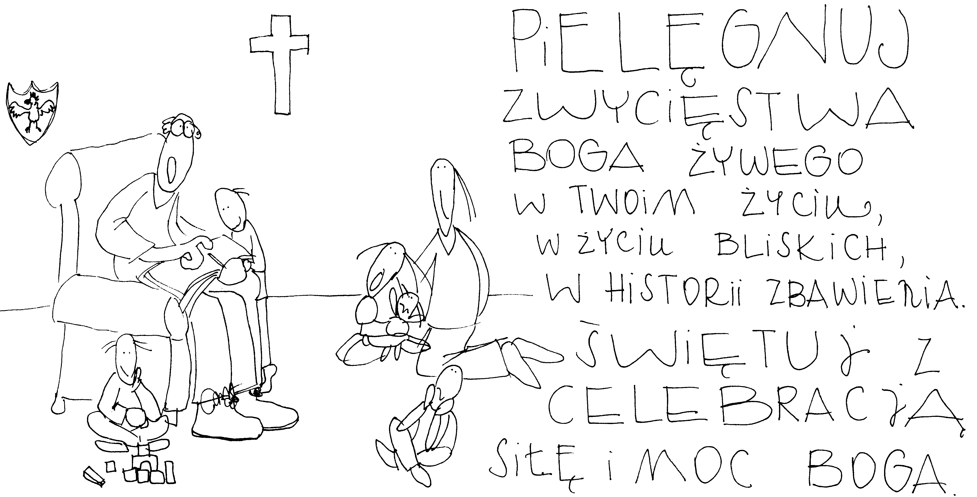

**30 października 2022, niedziela** Mdr 11,22-12,2; Ps 145,1-14; 2 Tes 1,11-2,2;

Łk 19,1-10

**CHODZIĆ W DUCHU ŚWIĘTYM, TO POSIADAĆ DETERMINACJĘ ZACHEUSZA**

**Łk 19, 1-4**

*Jezus wszedł do Jerycha i przechodził przez miasto. A pewien człowiek, imieniem Zacheusz, który był zwierzchnikiem celników i był bardzo bogaty, chciał koniecznie zobaczyć Jezusa, któż to jest, ale sam nie mógł z powodu tłumu, gdyż był niskiego wzrostu. Pobiegł więc naprzód i wspiął się na sykomorę, aby móc Go ujrzeć, tamtędy bowiem miał przechodzić*.

Zacheusz spotkał się z Jezusem, ponieważ był gotowy na wszystko. Determinacja pozwalała Zacheuszowi szukać Jezusa i być w tym kreatywnym i odważnym. Nie przejmował się tym co ludzie powiedzą. My również potrzebujemy determinacji w szukaniu Jezusa. Determinacji, która otworzy nas na nowe możliwości i nowe zmiany.

Czy jesteś człowiekiem zdeterminowanym? Czy prosisz Jezusa o dar determinacji? **Pomódl się:** Jezu, dziękuję Ci za dar determinacji. Dziękuję za odwagę przekraczania tego co ludzie powiedzą.

**31 października 2022, poniedziałek** Flp 2,1-4; Ps 131,1-3; Łk 14,12-14

**CHODZIĆ W DUCHU ŚWIĘTYM,**

**TO POKONYWAĆ INTERESOWNOŚĆ**

**Łk 14, 12-14**

*Gdy wydajesz obiad albo wieczerzę, nie zapraszaj swoich przyjaciół ani braci, ani krewnych, ani zamożnych sąsiadów, aby cię i oni nawzajem nie zaprosili, i miałbyś odpłatę. Lecz kiedy urządzasz przyjęcie, zaproś ubogich, ułomnych, chromych i niewidomych. A będziesz szczęśliwy, ponieważ nie mają czym tobie się odwdzięczyć; odpłatę bowiem otrzymasz przy zmartwychwstaniu sprawiedliwych.*

Człowiek z natury potrzebuje wdzięczności i uznania. Jezus znając ludzką słabość wiedział, że człowiekowi bliżej do niewdzięczności niż do wdzięczności. Jezus stawiając wymagania swoim uczniom zalecał bezinteresowność, ponieważ całkowitą nagrodą za służbę ma być On sam. Potrzebujemy wołać do Jezusa, aby ćwiczył nas i uzdalniał do bezinteresowności.

Kiedy ostatnio uczyniłeś coś całkowicie bezinteresownie? Czy prosisz Jezusa o dar bezinteresowności? **Pomódl się:** Jezu, dziękuję Ci, że oddałeś za mnie życie. Dziękuję, że uczysz mnie bezinteresowności.

**1 listopada 2022, wtorek – uroczystość Wszystkich Świętych**

Ap 7,2-14; Ps 24,1-6; 1 J 3,1-3; Mt 5,1-12

**CHODZIĆ W DUCHU ŚWIĘTYM,**

**TO ODKRYĆ DOBRODZIEJSTWO ŚWIĘTOŚCI**

**Mt 5, 3-8**

*Błogosławieni ubodzy w duchu, albowiem do nich należy królestwo niebieskie. Błogosławieni, którzy się smucą, albowiem oni będą pocieszeni. Błogosławieni cisi, albowiem oni na własność posiądą ziemię. Błogosławieni, którzy łakną i pragną sprawiedliwości, albowiem oni będą nasyceni. Błogosławieni miłosierni, albowiem oni miłosierdzia dostąpią. Błogosławieni czystego serca, albowiem oni Boga oglądać będą.*

Człowiek święty to człowiek błogosławiony. Błogosławieństwo oznacza niesienie życia. Człowiek święty krzewi i rozbudza życie, ponieważ jest człowiekiem wolnym. Ubodzy w duchu to ludzie wolni, którzy nie uzależniają swojego życia od dóbr materialnych czy dóbr duchowych, ponieważ wiedzą Kim jest ich dawca. Ludzie święci to ludzie wdzięczni, którzy dostrzegają otrzymane dobra.

Czy odkryłeś czym jest świętość, do której zaprasza cię Jezus? Czy prosisz o dar świętości? **Pomódl się:** Jezu, dziękuję Ci za dar świętości. Proszę pozwól mi odkryć dar świętości w codzienności.

**2 listopada 2022, środa – wspomnienie wszystkich wiernych zmarłych**

Hi 19, 1. 23-27; Ps 27,1-14; 1 Kor 15, 20-28; Łk 23, 44-53; 24, 1-6

**CHODZIĆ W DUCHU ŚWIĘTYM,**

**TO ODKRYĆ NOWY SENS CIERPIENIA I ŚMIERCI**

**Łk 23, 44-46**

*Było już około godziny szóstej i mrok ogarnął całą ziemię aż do godziny dziewiątej. Słońce się zaćmiło i zasłona przybytku rozdarła się przez środek. Wtedy Jezus zawołał donośnym głosem: „Ojcze, w Twoje ręce powierzam ducha mojego”. Po tych słowach wyzionął ducha.*

Jezus nadał ludzkiemu cierpieniu i śmierci nowy sens. Gdy połączymy nasze cierpienie i śmierć z cierpieniem i śmiercią Jezusa, może się dokonać nasze duchowe zmartwychwstanie. Śmierć jest zaprzeczeniem życia. Chciejmy dzisiejszy dzień zaduszny ujrzeć oczami Jezusa, w którym wszystko ma sens.

Jak podchodzisz do śmierci swojej i innych? Czy zmierzyłeś się już ze swoją śmiercią choćby przez konkretne wydarzenie? **Pomódl się:** Jezu, dziękuję Ci za dar wiary. Dziękuję, że w Tobie nawet śmierć ma sens.

**3 listopada 2022, czwartek** Flp 3,3-8; Ps 105,2-7; Łk 15,1-10

**CHODZIĆ W DUCHU ŚWIĘTYM,**

**TO PRZYPOMINAĆ SOBIE O CUDACH W NASZYM ŻYCIU**

**Ps 105, 4-5**

*Rozmyślajcie o Panu i Jego potędze, zawsze szukajcie Jego oblicza. Pamiętajcie o cudach, które On uczynił, o Jego znakach, o wyrokach ust Jego.*

Potrzebujemy wracać do wydarzeń minionych. Potrzebujemy przypominać sobie i celebrować cuda w swoim życiu, ale także w życiu Narodu wybranego i Kościoła. Człowiek szybko zapomina i traci wiarę. Szybko wraca w stare koleiny. Potrzebujemy celebrować zwycięstwa, cuda i potęgę Boga żywego.

Czy wracasz do wydarzeń minionych związanych z cudami i zwycięstwami Boga żywego w twoim życiu? Jak często przypominasz sobie wydarzenia ze słowa Bożego? **Pomódl się:** Jezu, dziękuję Ci za znaki i cuda w moim życiu. Dziękuję za Twoją potęgę.

**4 listopada 2022, piątek** Flp 3,17-4,1; Ps 122,1-5; Łk 16,1-8

**CHODZIĆ W DUCHU ŚWIĘTYM,**

**TO ODKRYĆ BOŻĄ KREATYWNOŚĆ**

**Łk 16, 8**

*Pan pochwalił nieuczciwego rządcę, że roztropnie postąpił. Bo synowie tego świata roztropniejsi są w stosunkach z podobnymi sobie ludźmi niż synowie światłości.*